**Graficas obtenidas respecto a Tracker**

1. Video 1 - Dardo 8 - Tubo sin efecto Venturi
2. Gráfica de posición en y contra posición en x (altura vs alcance máximo)

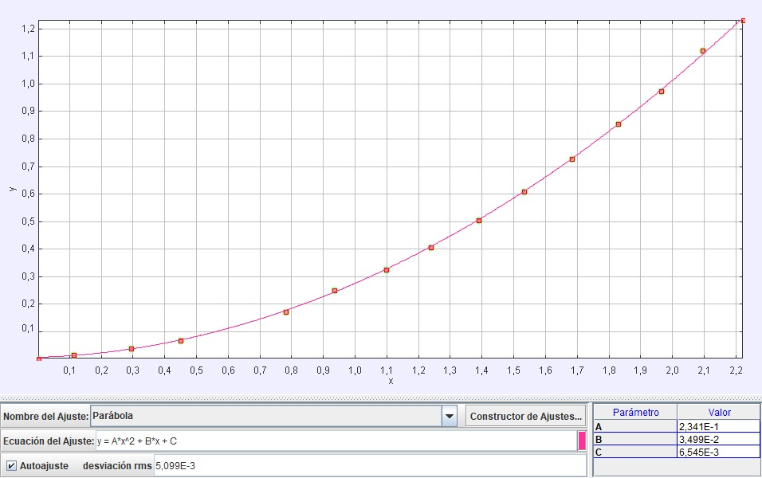

1. Gráfica de velocidad contra el tiempo.

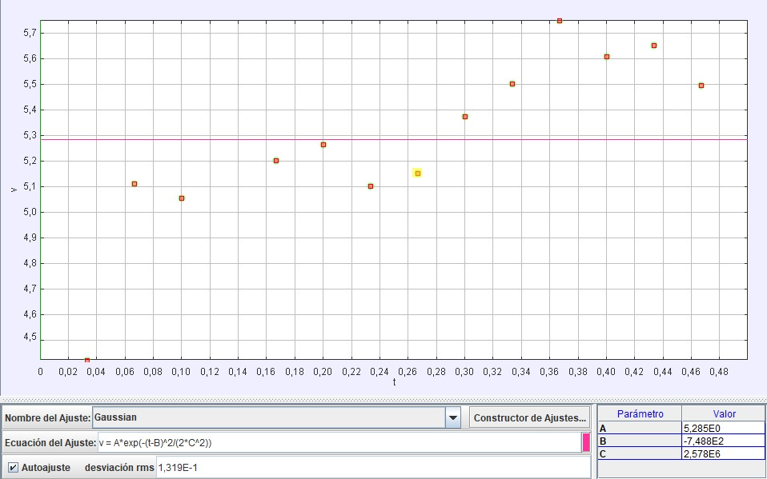

1. Gráfica de posición en y contra el tiempo.

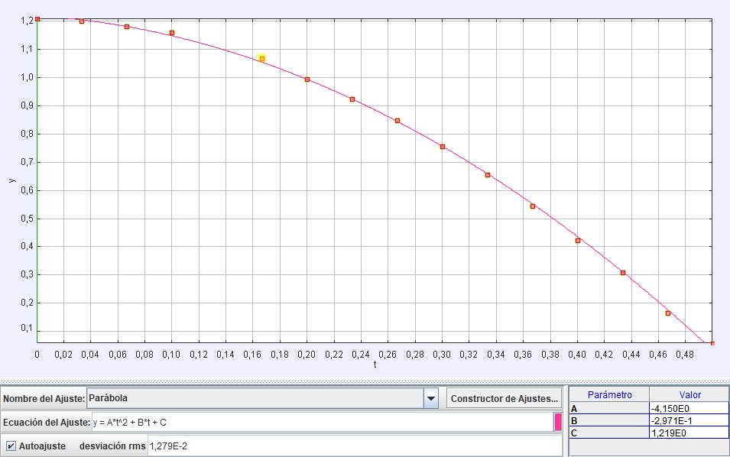

1. Gráfica de posición en x contra el tiempo.

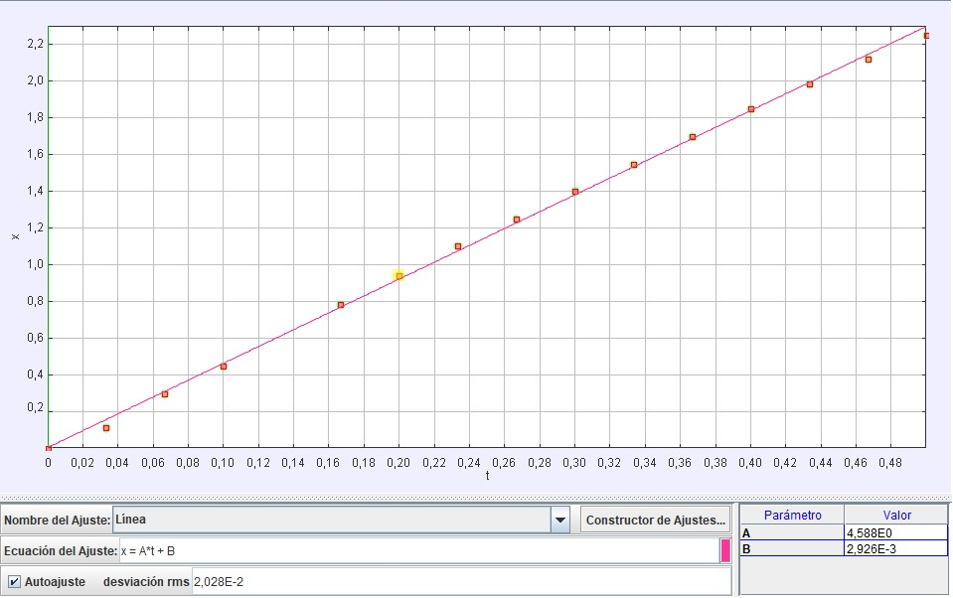

1. Video 2 - Dardo 13 - Tubo sin efecto Venturi
2. Gráfica de posición en y contra posición en x (altura vs alcance máximo)

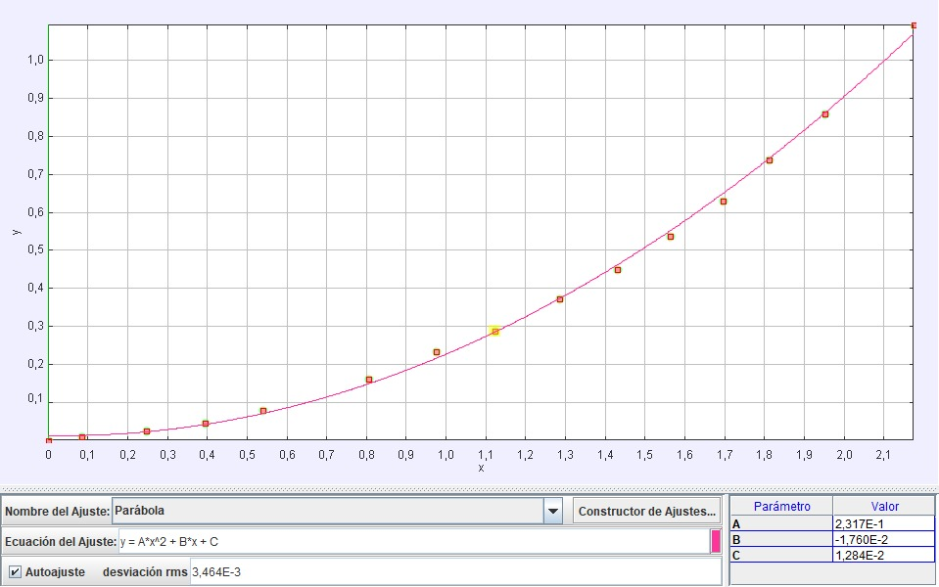

1. Gráfica de velocidad contra el tiempo.

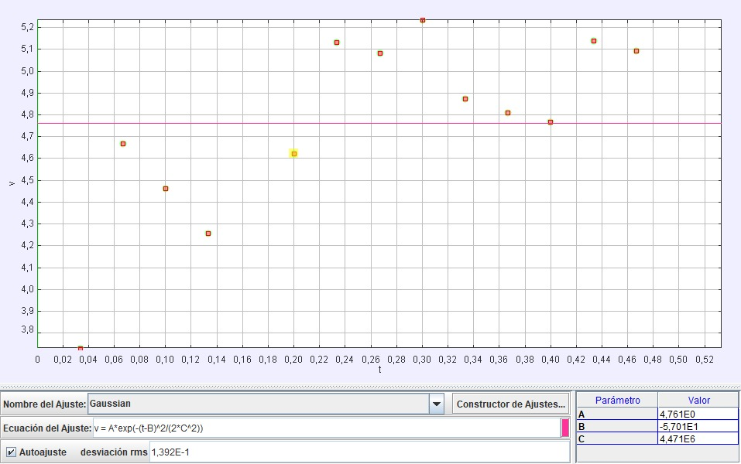

1. Gráfica de posición en y contra el tiempo.

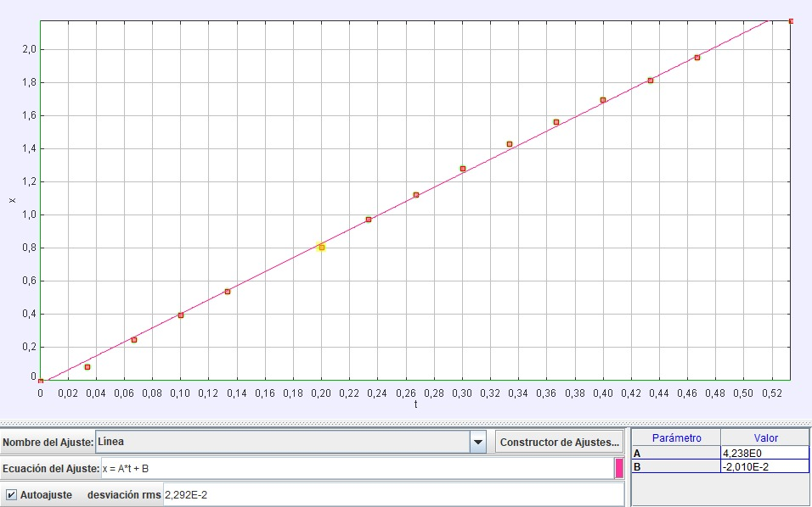

1. Gráfica de posición en x contra el tiempo.

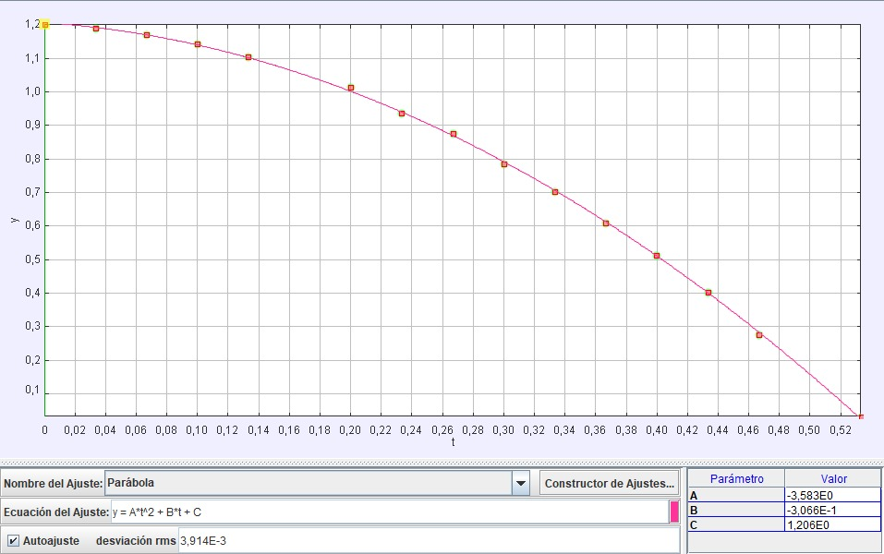

1. Video 3 - Dardo 5 - Tubo sin efecto Venturi
2. Gráfica de posición en y contra posición en x (altura vs alcance máximo)

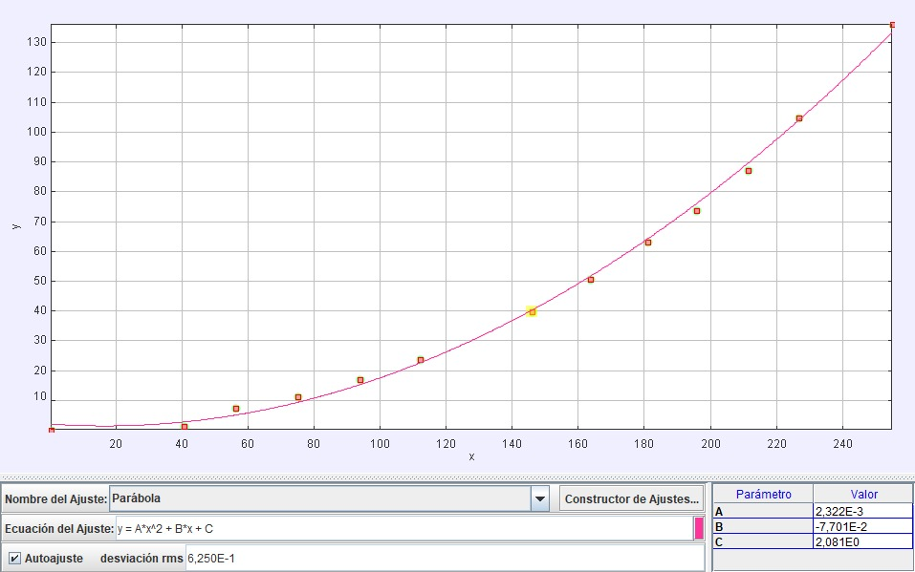

1. Gráfica de velocidad contra el tiempo.

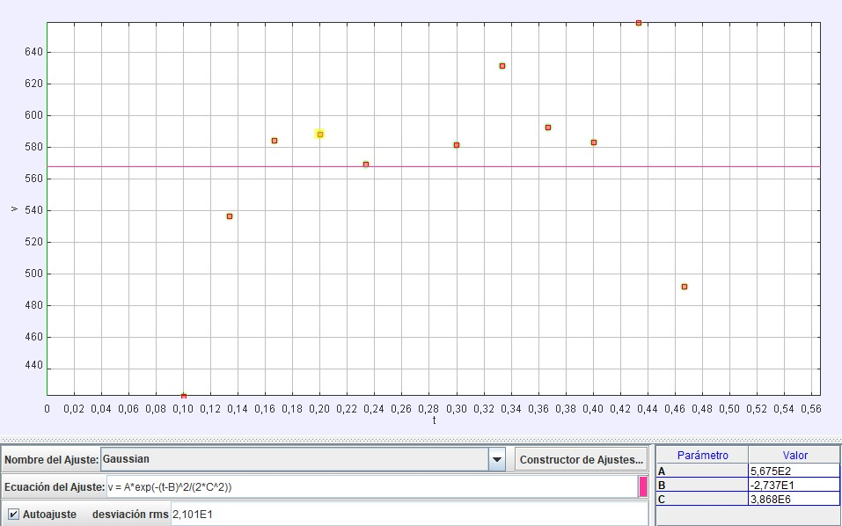

1. Gráfica de posición en y contra el tiempo.

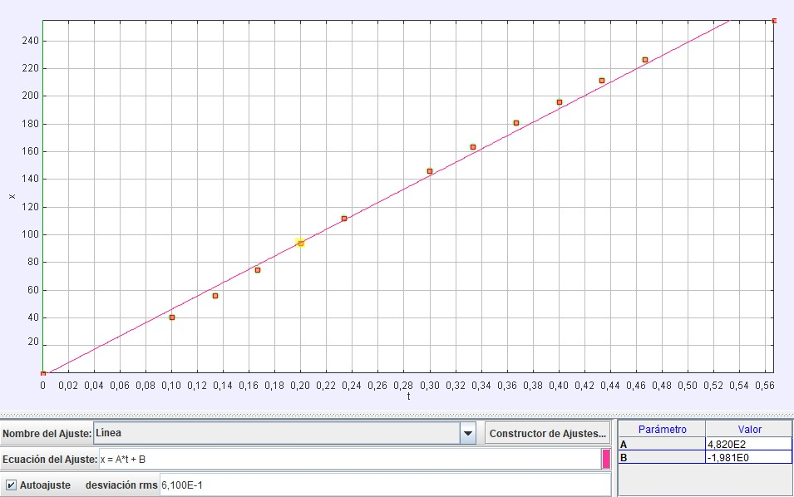

1. Gráfica de posición en x contra el tiempo.

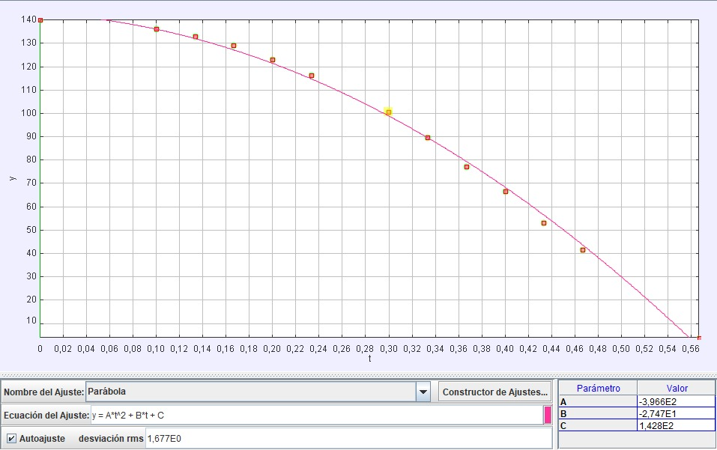

1. Video 4 - Dardo 8 - Tubo con efecto Venturi
2. Gráfica de posición en y contra posición en x (altura vs alcance máximo)

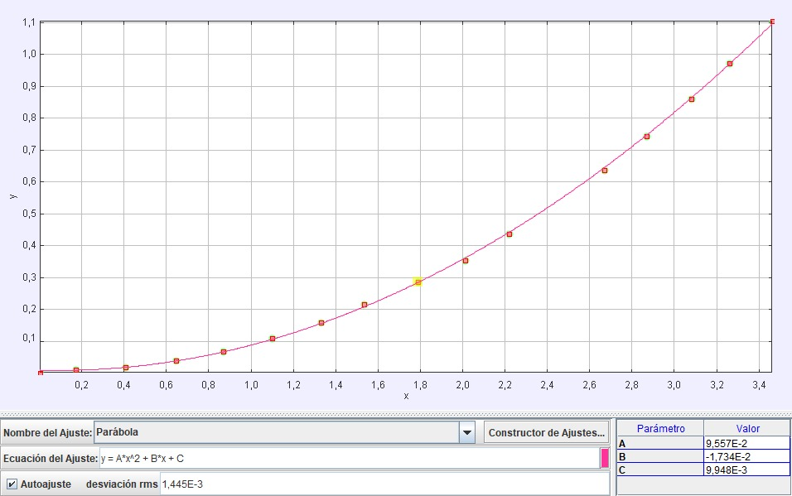

1. Gráfica de velocidad contra el tiempo.

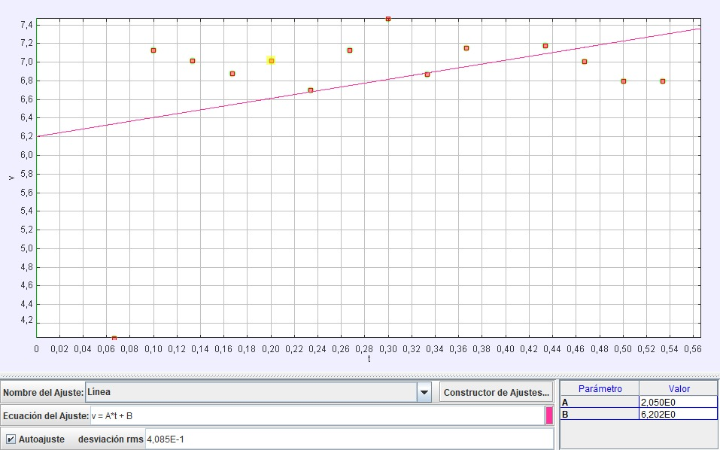

1. Gráfica de posición en y contra el tiempo.

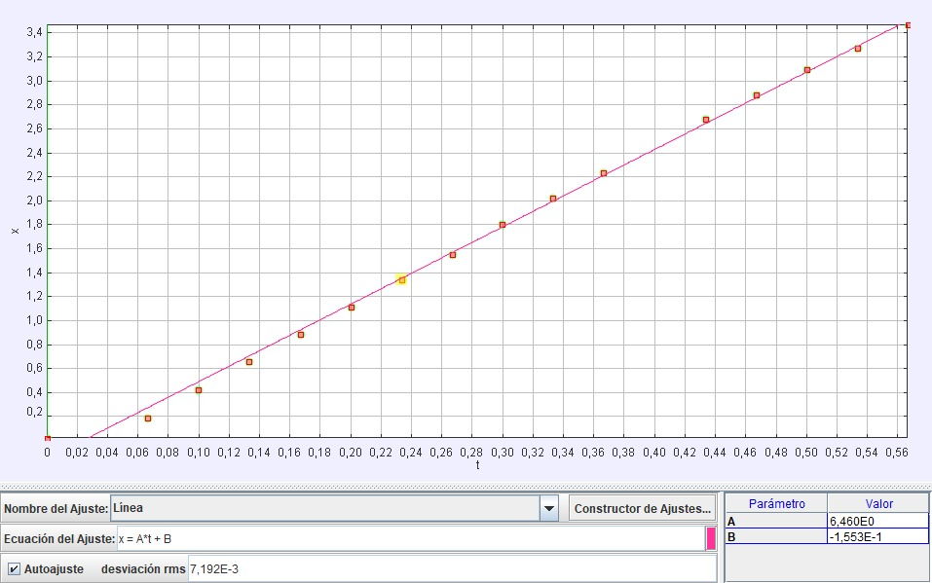

1. Gráfica de posición en x contra el tiempo.

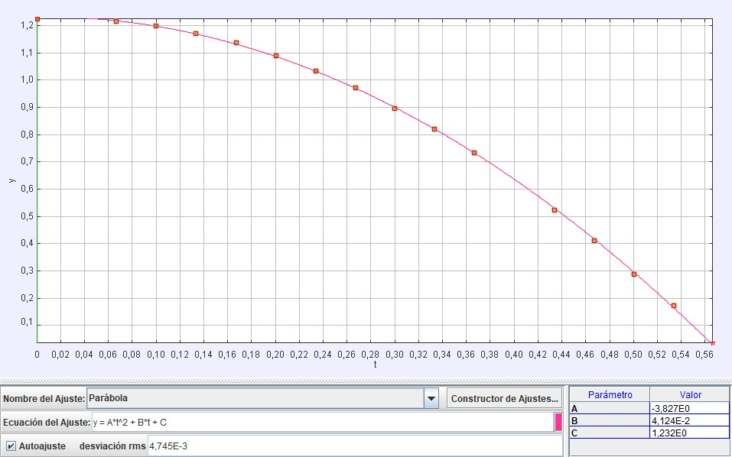

1. Video 5 - Dardo 13 - Tubo con efecto Venturi
2. Gráfica de posición en y contra posición en x (altura vs alcance máximo)



1. Gráfica de velocidad contra el tiempo.



1. Gráfica de posición en y contra el tiempo.



1. Gráfica de posición en x contra el tiempo.



1. Video 6 - Dardo 5 - Tubo con efecto Venturi
2. Gráfica de posición en y contra posición en x (altura vs alcance máximo)

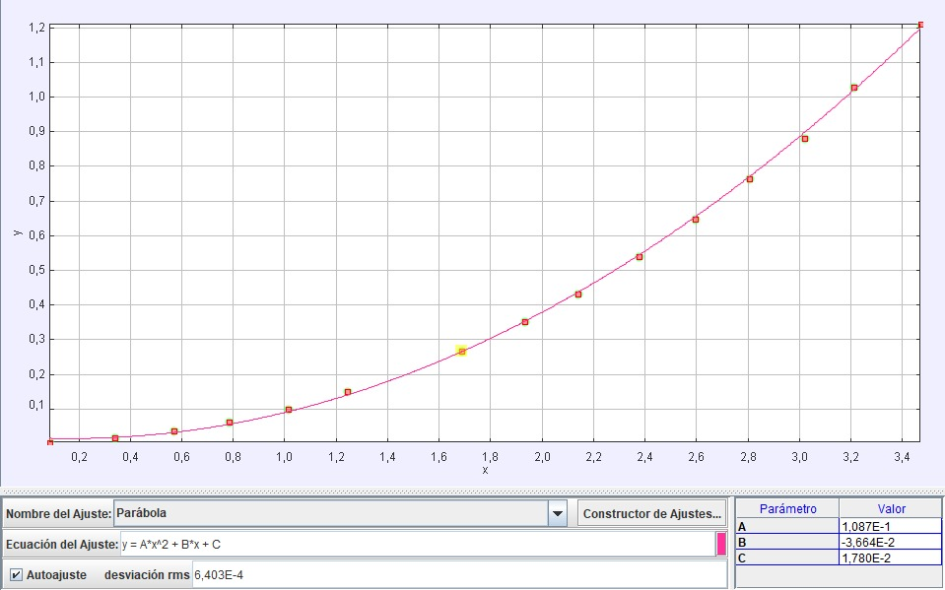

1. Gráfica de velocidad contra el tiempo

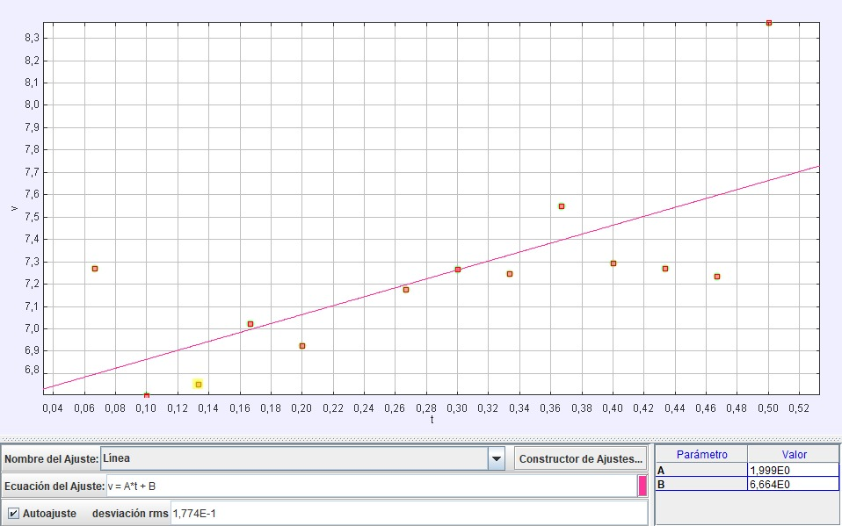

1. Gráfica de posición en y contra el tiempo.

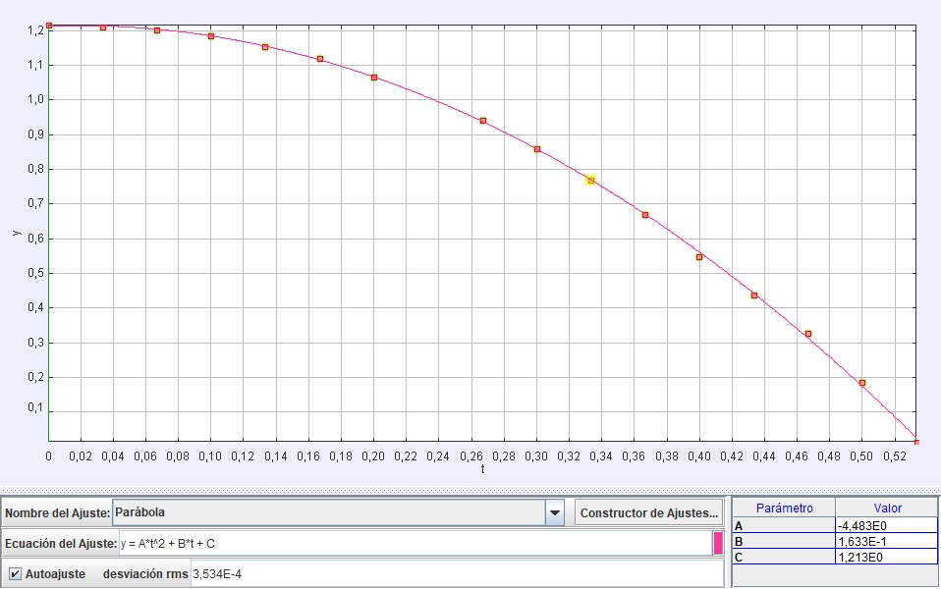

1. Gráfica de posición en x contra el tiempo.

